**Cô giáo Trịnh Thị Hồng Nhung – Khối trưởng khối nhà trẻ – Tấm gương cô giáo yêu nghề, mến trẻ, tâm huyết.**

*Sinh thời, Chủ tịch Hồ Chí Minh rất quan tâm đến việc nêu gương người tốt, việc tốt. Người từng nói với đồng bào, đồng chí cả nước:“Mỗi người tốt, mỗi việc tốt là một bông hoa đẹp, cả dân tộc ta là một rừng hoa đẹp...”.  Người luôn cho rằng: “Những chiến công và thành tích nổi bật, vang dội thì ai cũng có thể thấy. Còn những việc nhỏ, bình thường nhưng ích nước, lợi dân thì hay bị xem thường”. Vì vậy, mỗi khi đọc báo, bản tin hay nghe đài, thấy có gương người tốt việc tốt, Người thường đánh dấu lại, yêu cầu xác minh và thưởng Huy hiệu cho những gương người tốt đó. Theo Bác, người tốt, việc tốt ở đâu cũng có, ngành giới nào, địa phương nào, lứa tuổi nào cũng có. Những việc làm của họ, dù nhỏ, nhưng giống như những giọt nước nhỏ thấm vào lòng đất, chảy về một hướng thành suối, thành sông và hợp thành biển cả...*

Với ý nghĩa đó, để thực hiện lời dạy của Bác, mỗi người dân trên đất nước Việt Nam đều phải cố gắng phấn đấu, tu dưỡng và rèn luyện thật tốt để trở thành một bông hoa ngát hương trong rừng hoa rực rỡ của nước nhà.

Đã có không ít tấm gương người tốt việc tốt trên khắp cả nước, từ Bắc chí Nam có rất nhiều gương người tốt, việc tốt; nhiều tấm gương lao động sáng tạo say mê, dũng cảm, hy sinh quên mình vì công việc chung, vì trách nhiệm trước Tổ quốc, trước Đảng, trước nhân dân. Tất cả đều muốn chung tay đóng góp công sức, trí tuệ vào việc để xây dựng đất nước Việt Nam ngày càng giàu mạnh. Đó còn là những tấm gương về nghị lực sống, về sự nỗ lực phấn đấu, vươn lên trong gian khổ để nở hoa ngát thơm cho đời; Hay những con người có những đóng góp thầm lặng, có đạo đức và lối sống cao cả, tên tuổi tuy không được vinh danh trên các phương tiện thông tin đại chúng nhưng lại để cho mọi người xung quanh phải học tập và noi theo…

Hưởng ứng kế hoạch về triển khai cuộc thi viết về gương điển hình tiên tiến , “ Người tốt việc tốt ” trong phong trào thi đua “ Dạy tốt, học tốt ”, “ Đổi mới sáng tạo trong dạy và học ” ngành Giáo dục và Đào tạo Hà Nội và Quận Long Biên năm học 2023 – 2024, tôi xin được viết về người đồng nghiệp của tôi, người có tấm lòng yêu nghề, mến trẻ, luôn tận tụy với công việc, luôn chịu khó sáng tạo trong quá trình công tác, luôn cố gắng để hoàn thành tốt mọi công việc được giao. Đó là tấm gương điển hình của cô giáo Trịnh Thị Hồng Nhung – Khối trưởng khối nhà trẻ trường mầm non Gia Quất.

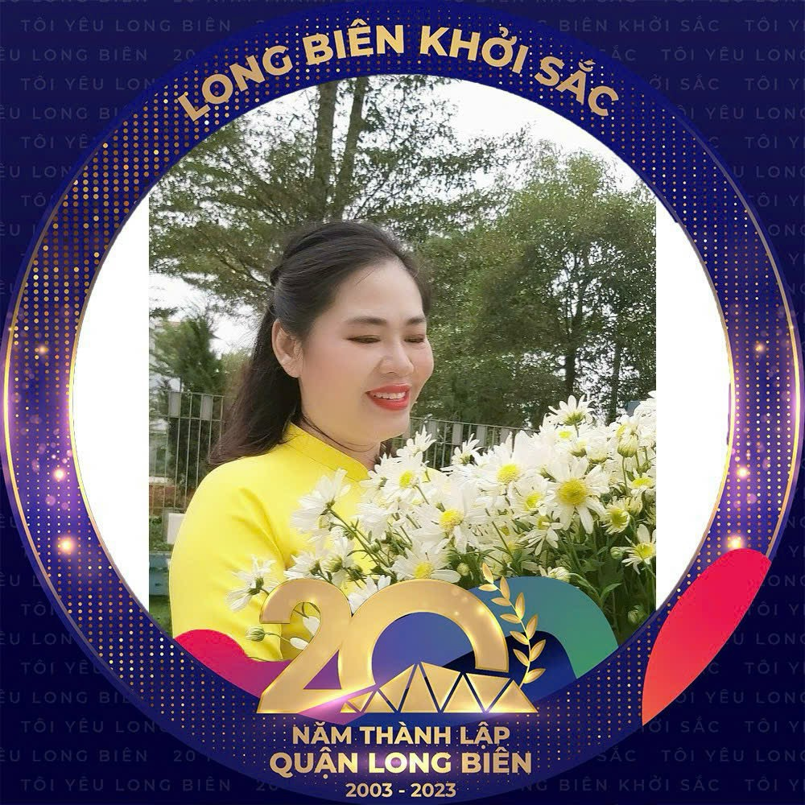

*Cô giáo Trịnh Thị Hồng Nhung*

Cô giáo Trịnh Thị Hồng Nhung sinh năm 1986, cô sinh ra tại Hà Nội, từ nhỏ cô cũng đã mơ ước được làm cô giáo. Cô vào ngành từ năm từ năm 2012 đến nay và có 7 năm công tác tại trường mầm non Gia Quất. Là giáo viên có thâm niên và giàu kinh nghiệm, cô luôn ghi nhớ lời dạy của Bác “Vì lợi ích mời năm thì phải trồng cây, vì lợi ích trăm năm thì phải trồng người”. Bằng năng lực và sự tâm huyết với nghề, cô luôn cố gắng chăm chỉ, nghiêm túc và tự tin, cô say mê với những bài soạn, những trang giáo án và đặc biệt là luôn dành tình yêu thương vô bờ bến tới những học sinh thân yêu của mình.

Cô tâm sự với tôi rằng: “ Được trở thành giáo viên mầm non đó là một niềm vui, niềm vinh dự lớn nhưng cũng gắn một trách nhiệm cao đối với một giáo viên, đòi hỏi trách nhiệm của tôi không hề nhỏ: Từ việc dạy dỗ, chăm sóc cho các con từng bữa ăn, giấc ngủ đến quan tâm sức khỏe, tình cảm của các con…”.

Tuy nhiên, những kiến thức trong nhà trường chỉ là hành trang ban đầu giúp cô từng bước tiếp cận và giáo dục trẻ mầm non song cô luôn học hỏi những bài giảng của các cô giáo giàu kinh nghiệm đi trước. Bởi để trẻ phát triển toàn diện thì người giáo viên phải hiểu tâm lý của để đưa ra những phương pháp tổ chức các hoạt động học,  vui chơi cho phù hợp với từng độ tuổi. Trong mỗi giờ dạy, cô luôn cố gắng cải tiến phương pháp để trẻ phát huy tối đa tính tích cực, chủ động tiếp thu kiến thức và nhận thấy sự tương tác trong mỗi giờ học đã giúp trẻ nâng cao các kỹ năng tổng hợp.

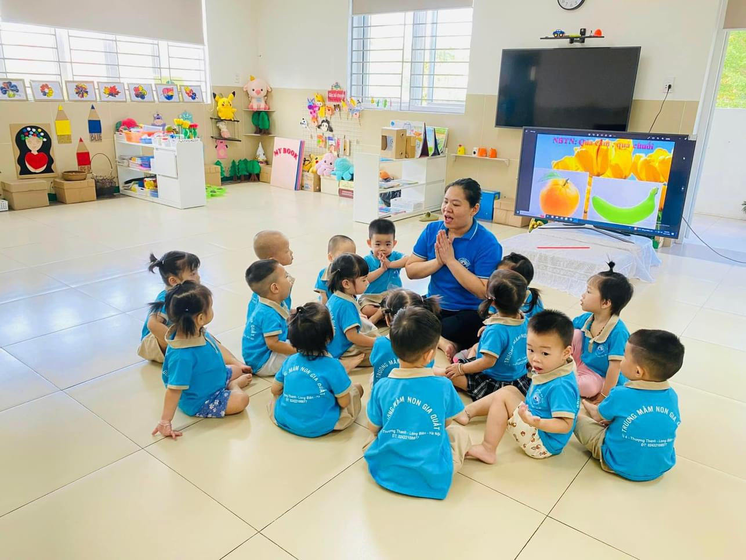

*Những tiết học của cô luôn mang lại sự hứng thú cho trẻ*

Ngoài các giờ học, các hoạt động trên lớp, cô Nhung luôn chú trọng việc cho trẻ tham gia các hoạt động khám phá, trải nghiệm, các hoạt động học ngoài lớp học… Qua các hoạt động đó, cô và trẻ được tiếp xúc với nhau gần gũi, thoải mái hơn, trẻ có nhiều cơ hội được tìm tòi, khám phá thế giới xung quanh hơn.

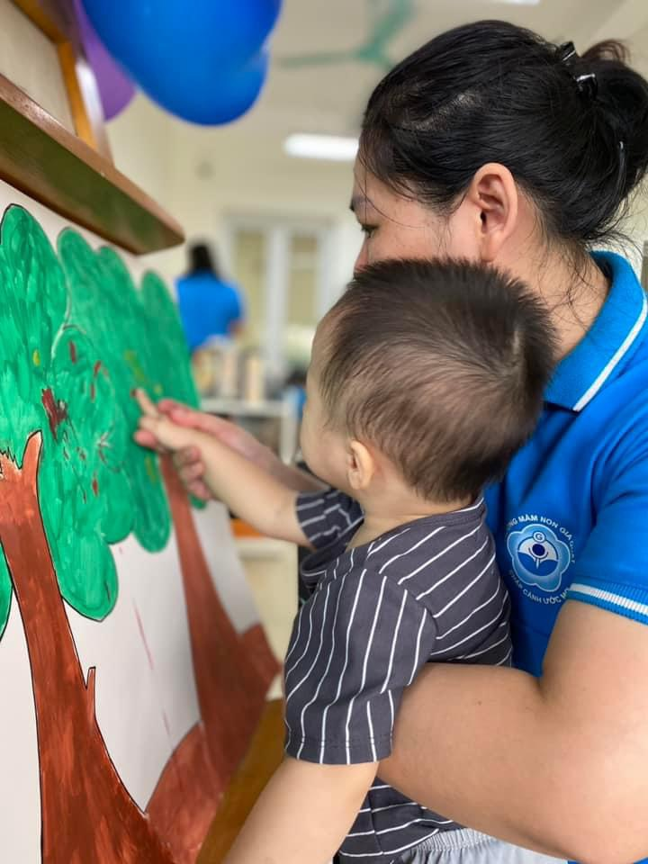

*Cô ân cần chỉ bảo cho trẻ trong mọi hoạt động*

Đã xác định làm cô giáo mầm non tức là thay mẹ dạy trẻ, chăm sóc trẻ hàng ngày, đôi lúc còn phải là người bạn chơi cùng trẻ. Muốn làm được thế thì trước hết phải yêu trẻ, dành trọn tình yêu thương vào những bữa ăn, giấc ngủ, những trò chơi hàng ngày cùng với trẻ. Các cháu còn nhỏ hay quấy khóc, phải bền bỉ, chịu khó mới nuôi dạy được các cháu. Dạy trẻ nhỏ cũng như trồng cây non, trồng cây non được tốt thì sau này cây lên tốt. Dạy trẻ nhỏ tốt thì sau này các cháu thành người tốt. Thấu hiểu được điều đó, cô giáo Hồng Nhung luôn nhẹ nhàng, quan tâm đến các bé như một người mẹ tận tụy bên đàn con bé nhỏ, chăm bẵm các bé từng ngày.

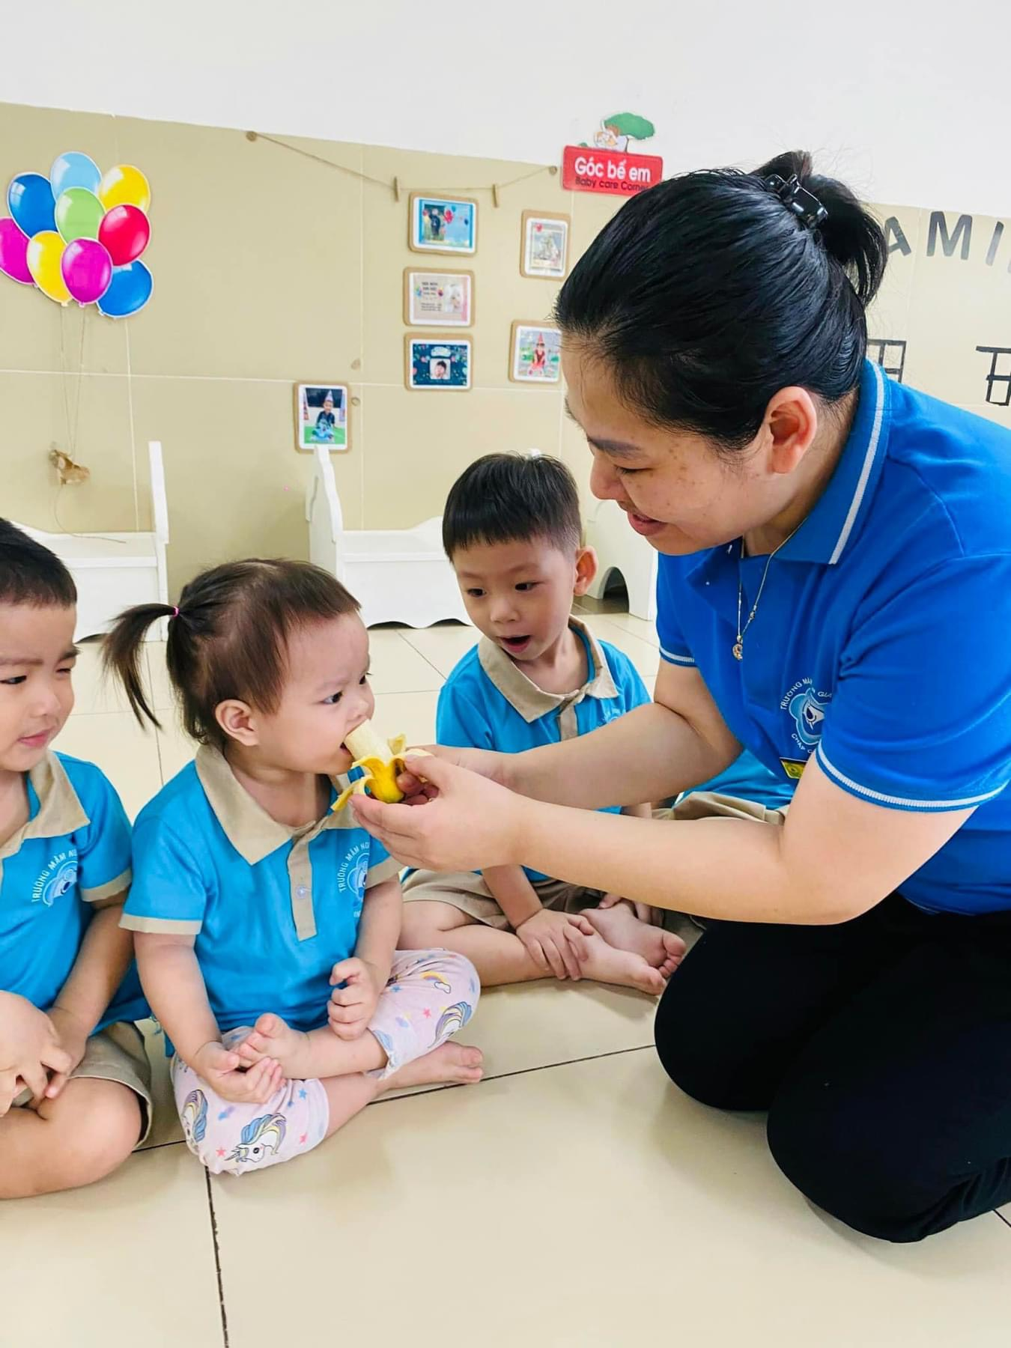

*Cô Nhung luôn chịu khó quan tâm đến từng học sinh*

Trong công việc cô luôn gương mẫu, yêu nghề, mến trẻ, hăng say, nhiệt tình, tích cực tham gia mọi phong trào hoạt động chung của trường, hoàn thành xuất sắc mọi nhiệm vụ được giao. Từ kiến thức tích lũy được cô đã vận dụng vào công tác chăm sóc và giáo dục các bé từ đó khiến các bé thích đến lớp, say mê tham gia các hoạt động của trường của lớp và tỷ lệ chuyên cần của lớp cô luôn đạt và vượt chỉ tiêu nhà trường giao. Đối với các bé còn nhút nhát, có nhiều kỹ năng yếu, cô tìm nhiều hình thức để giúp các bé như: Trò chuyện vui vẻ với các bé để bé mạnh dạn hơn, tổ chức các hình thức khen ngợi động viên các bé kịp thời. Tất cả các bé đến lớp đều thích tham gia các hoạt động, phát huy được tính tích cực, năng động và sáng tạo trong quá trình tham gia các hoạt động học tập và vui chơi.

Ngoài việc chăm sóc giáo dục trẻ hàng ngày, cô giáo Hồng Nhung còn tích cực làm nhiều đồ dùng đồ chơi sáng tạo, tận dụng những nguyên vật liệu dễ kiếm, phế liệu để làm đồ chơi bền đẹp cho các bé học tập và vui chơi giúp các bé hứng thú trong mọi hoạt động, yêu trường, mến lớp.

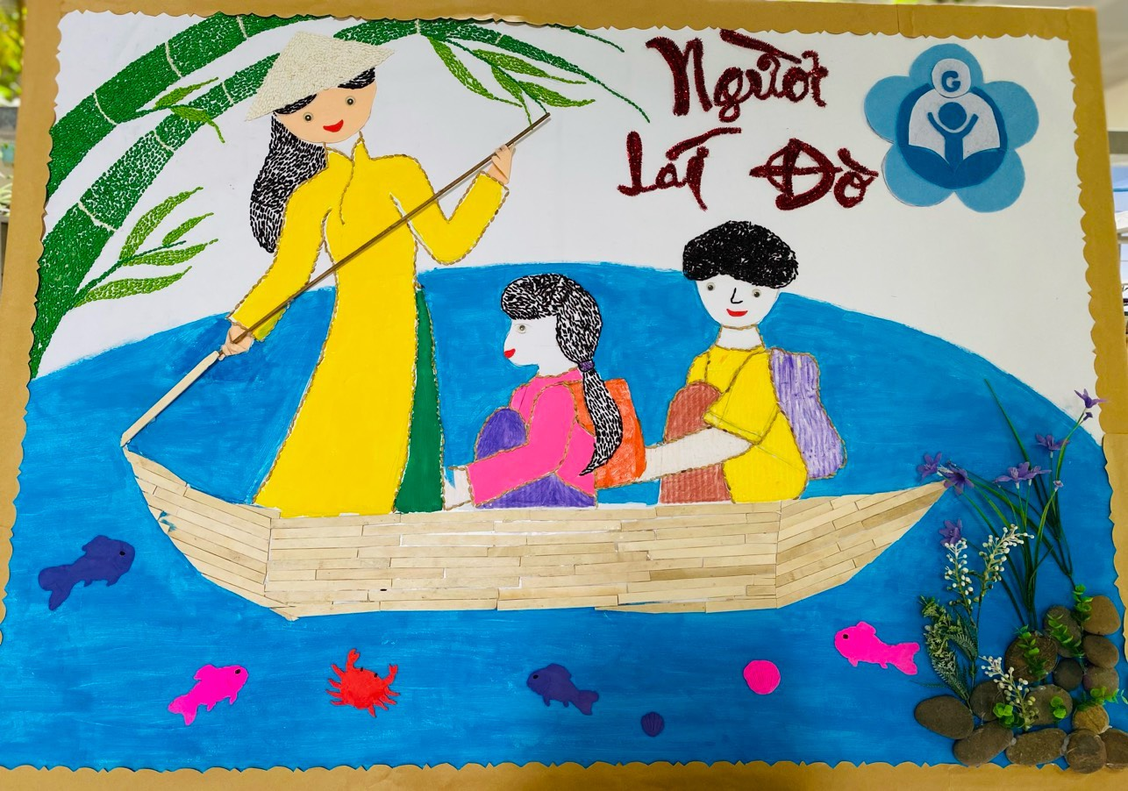

*Tác phẩm sáng tạo cô Hồng Nhung làm*

Nhắc đến cô giáo Hồng Nhung, học sinh, phụ huynh cũng như những đồng nghiệp trong trường ai cũng biết. Họ biết đến cô bởi lòng yêu nghề, sự hăng say trong nghề nghiệp, bởi sự tận tụy, nhiệt tình trong công tác, sự chăm sóc chu đáo, từng bữa ăn giấc ngủ của học sinh, có tâm với nghề. Bất kể ngày nắng hay ngày mưa thì cô cũng không ngại đến trường, quan tâm, chăm sóc các bé như một người mẹ chăm sóc các con, thấu hiểu tâm lý của từng đứa trẻ để luôn là cầu nối vững chắc giữa cô giáo và cha mẹ học sinh, tạo được niềm tin yêu của phụ huynh học sinh.

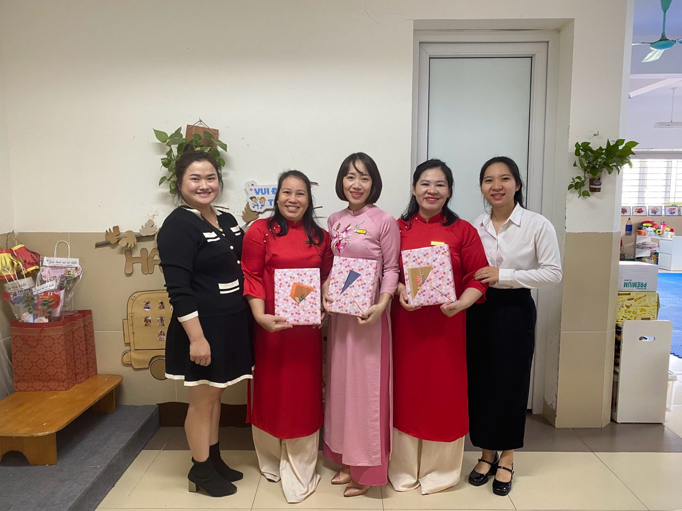

*Phụ huynh và học sinh luôn tin yêu cô giáo*

Cô về công tác tại trường đến nay đã được 7 năm, tuy nhà xa nơi làm việc nhưng cô luôn chịu khó đi làm từ rất sớm đỡ cho đồng nghiệp làm cùng có con nhỏ . Là một giáo viên nhiệt tình, khiêm nhường, trong các buổi sinh hoạt chuyên môn cô luôn lắng nghe ý kiến của đồng nghiệp sẵn sàng giúp đỡ và chia sẻ kinh nghiệm chuyên môn với bạn bè đồng nghiệp. Trong công tác, cô luôn quan tâm đến tất cả mọi người, chân tình, thẳng thắn trong cách cư xử với đồng nghiệp, tạo không khí chân tình, đoàn kết. Cô luôn ý thức được vai trò, trách nhiệm cũng như những yêu cầu của một cô giáo mầm non về đạo đức nghề nghiệp của một giáo viên.

Thời gian trôi đi, cô hiểu ra rằng làm giáo viên mầm non không phải là một công việc đơn giản mà là công việc thực sự khó khăn, đòi hỏi có sự chăm sóc tỉ mỉ, luôn hiểu tâm sinh lý của trẻ mầm non. Tất bật với công việc hằng ngày, nhưng trên khuôn mặt của cô luôn thường trực nụ cười. Sự giản dị trong trang phục và nếp sống khiến cho ai gặp cô cũng cảm thấy thân thiện và gần gũi. Sự khiêm tốn, yêu nghề, hăng say với công việc là tố chất đáng quý trong con người cô khiến chúng tôi khâm phục và có lẽ điều đó đã giúp cô thành công trong công việc của mình.

Một năm học nữa lại kết thúc, với tinh thần trách nhiệm, lòng say mê yêu nghề,tôi tin rằng cô sẽ cống hiến nhiều hơn cho sự nghiệp giáo dục mầm non là người  vươn lên từ tình yêu nghề, là tấm gương sáng, để rất nhiều các giáo viên trẻ khác trong trường noi theo và học tập, để biết rằng quanh ta còn rất nhiều người tốt – việc tốt, để tiếp tục giữ niềm tin vào cuộc sống này, để có thể cống hiến nhiều hơn nữa cho Trường Mầm non Gia Quất thân yêu, cho sự nghiệp “trồng người” vĩ đại.

Tác Giả: Nguyễn Thị Phương Hiếu